桃園市新屋區新屋國民小學114年退休登記申請書(初次登記者繳交)
請於113年3月4日（一）下班前送回人事室，逾期恕無法受理，謝謝！
姓名 |  |  |  | 出生日期 |  | 年月日
初任公/教職日期 |  | 年月日 |  | 擬退休日期 |  | 年月日
任公/教職年資 |  | 自 年 月 日起至 年 月 日，共 年 月 日
年資中斷情形 |  | □無年資中斷。  □留職停薪： 年 月 日起至 年 月 日止。  □其他 ： 年 月 日起至 年 月 日止。
其他可併計年資 |  | □兵役年資： 年 月 日起至 年 月 日止。  □私校年資： 年 月 日起至 年 月 日止。  □代理年資： 年 月 日起至 年 月 日止。  □其他 ： 年 月 日起至 年 月 日止。
符合退休條件  （教育人員） |  | - 服務滿25年以上，惟未滿58歲自願退休。（一次退休金）  - 服務滿25年以上，且年滿58歲自願退休。（一次或月退休金）  - 服務滿5年以上，且年滿60歲自願退休。（15年以上有月退休金）  - 服務滿5年以上，且年滿65歲屆齡退休。（15年以上有月退休金）
- 其他：符合113年度過渡期指標數年資+基本年齡(50)=82。（月退休金）
- 幼兒園及特教教師：服務滿5年以上，且年滿56歲自願退休。（15年以上且年滿58歲或符合該年度過渡期指標數者有月退休金）
符合退休條件  （公務人員） |  | - 服務滿25年以上，惟未滿63歲自願退休。（一次退休金）  - 服務滿25年以上，且年滿63歲自願退休。（一次或月退休金）  - 服務滿5年以上，且年滿60歲自願退休。（15年以上有月退休金）  - 服務滿5年以上，且年滿65歲屆齡退休。（15年以上有月退休金）
 |  | - 其他：符合113年度過渡期指標數年資+基本年齡(55)=88。（月退休金）
擇領退休金  種類 |  | - 月退休金  - 一次退休金  - 兼領1/2一次退休金及1/2月退休金  - 展期月退休金（年滿法定起支年齡時領取全額月退休金）  - 減額月退休金（提前於年滿法定起支年齡前領取，1年-4%，最多5年-20%）  備註：法定起支年齡教育人員固定為58歲；公務人員113年為63歲
申請人  簽名 | 年 月 日 |  | 人事室 |  | 年 月 日
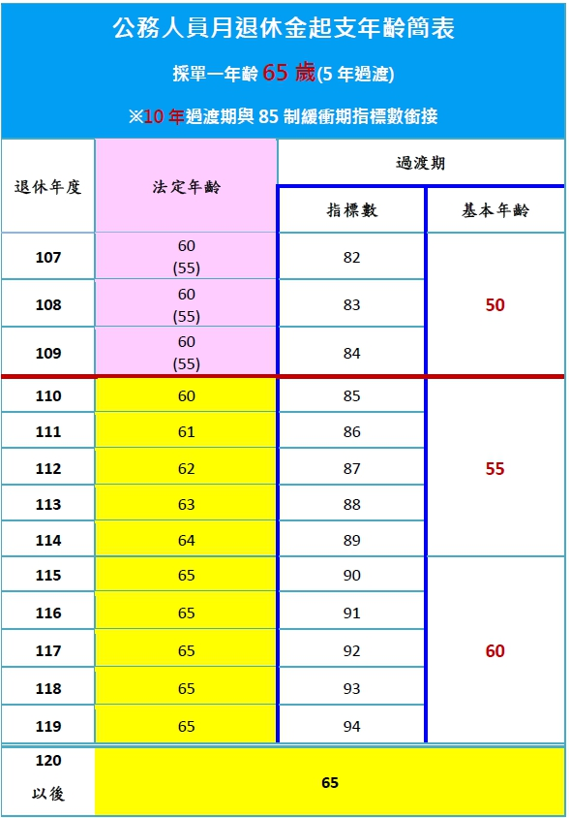
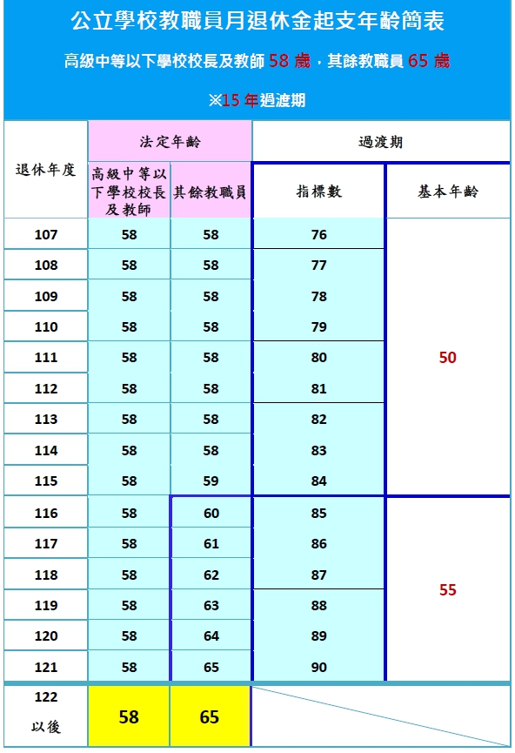

---------------
公務人員同

